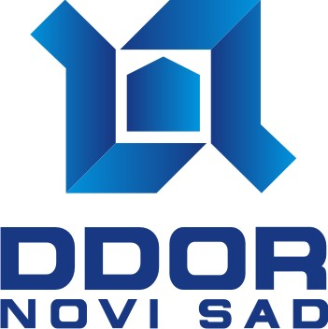

U skladu sa članom 64. Zakona o tržištu hartija od vrednosti i drugih finansijskih instrumenata (Sl. gl. RS br. 47/06) i članom 6. Pravilnika o sadržini i načinu izveštavanja javnih društava (Sl. gl. RS br. 100/06 i 116/06), a na osnovu Odluke Upravnog odbora „DDOR Novi Sad“ a.d.o. Novi Sad od 05. novembra 2009. godine

Akcionarsko društvo za osiguranje i reosiguranje
„DDOR Novi Sad“ Novi Sad
Novi Sad, Bulevar Mihajla Pupina br. 8
Matični broj: 08194815
Delatnost: 66 030 Ostalo osiguranje
dana 04.12.2009. godine objavljuje

IZVEŠTAJ O BITNOM DOGAĐAJU

(sazivanju vanredne Skupštine akcionara)

Vanredna sednica Skupštine akcionara “DDOR Novi Sad” a.d.o. Novi Sad će se održati u ponedeljak, 21. decembra 2009. godine u Novom Sadu, u poslovnoj zgradi “DDOR Novi Sad” a.d.o. Novi Sad, Bulevar Mihajla Pupina br. 8, na I spratu, Sala III, sa početkom u 20,00 časova.

Za sednicu se predlaže sledeći

DNEVNI RED

- Imenovanje Komisije za glasanje

- Izbor predsednika Skupštine

- Razmatranje i usvajanje Zapisnika sa godišnje sednice Skupštine “DDOR Novi Sad” a.d.o. Novi Sad održane 27. aprila 2009. godine

- Donošenje Odluke o izmenama i dopunama Osnivačkog akta – Ugovora o osnivanju “DDOR Novi Sad” a.d.o. Novi Sad

- Donošenje Odluke o promeni poslovnog imena Društva

- Donošenje Odluke o pokriću gubitka iz ranijih godina

- Razno

GENERALNI DIREKTOR
Dr jur. Christian Otto Neu

